Секция:Астрономия

Проэкт
“ Обитаемая база на Марсе”

Автор:
Иванов Илья
9 “B” класс МБОУ «СОШ №15»
Руководитель: Андреева Ю.В.,
учитель физики

Калуга 2019
Содержание

Введение . 3

Глава 1. Солнечные панели 4

Глава 2. Форма базы 5

Глава 3. Зачем нужна база 6

Глава 4. Структура базы 7

Вывод.

Список литературы .

Приложения
Введение
Марс ближайший аналог земли в солнечной системе и его освоение одна из сверхзадач современной космонавтики. Технически, полеты на Марс и создание баз на этой планете возможны, но слабое место всех известных марсианских проектов, в отсутствие практически целесообразных видов деятельности для марсианских баз.
Концепция освоения Марса, за счет размещения на его орбите, индустриальной базы, для переработки астероидных ресурсов, дает возможность с выгодой осваивать марсианскую орбиту и снизить затраты на программы научных баз на марсианской поверхности. А в более отдаленной перспективе, наличие около марсианской индустриальной системы, сделает возможной и выгодной, колонизацию людьми самой планеты.
Цель исследования: выяснение особенностей и основных частей марсианской базы, необходимой для проживания и работы человека на Марсе длительный период.
Задачи:
- изучение литературы, сайтов Роскосмоса и Наса
- выявление основных модулей в базе, встреча с сотрудниками Музея истории космонавтики г. Калуги Туркиной Ю.В. и Селютиной И.В.
- выявление физических основ работы основных частей станции
Актуальность темы: человечество всегда смотрело вверх, хотело освоить другие планеты. Сейчас с развитием техники, такое освоение становится возможным.
Приложение №1

Глава 1.Солнечные панели
Как правило, мы представляем солнечные панели на крыше дома, преобразующие солнечный свет в энергию в дневное время. Звучит неплохо, но у наземных солнечных панелей есть свои недостатки. Они не работают в ночное время или если небо слишком облачное. Плюс наша атмосфера защищает поверхность Земли от большей части солнечной энергии, отражая часть света обратно в космос. Теперь представьте, что мы можем доставить солнечные панели на околоземную орбиту.
«Если вы поставите солнечные панели в космосе, они будут работать 24 часа в сутки, 7 дней в неделю, 99,9% времени в году, — рассказал Пол Яффе, космический инженер Научно-исследовательской лаборатории ВМС США, в интервью Business Insider. Поскольку ось вращения Земли смещена, Яффе говорит, что «даже на ночной стороне Земли, где может быть спутник, всегда будет солнечно». Яффе предсказывает, что отдельные космические солнечные батареи смогут производить от 250 МВт до 5 ГВт энергии. Но поскольку Солнце — это непрерывный возобновляемый источник, «общее количество произведенной энергии стремится к бесконечности».
Приложение №2

Глава 2. Форма базы
В основе конструкции строения будущей лунной базы лежит легкий металлический куполообразный сегментированный каркас, форма которого позволяет ему выдерживать значительные нагрузки. Обитатели станции будут жить и работать в надувных модулях, располагающихся внутри куполов, а сферическая форма купола обладает необходимой прочностью и не требует использования внутренних подпорок и растяжек, что как нельзя лучше вписывается в идею максимально эффективного использования внутреннего объема купола. Разработанная конструкция купола позволяет организовать места работы и проживания с достаточным уровнем комфорта для четырех человек.
На первых этапах, строительство около марсианской базы, должно идти в беспилотном, полностью автоматизированном варианте. С использованием миниатюризованного оборудования, имеющего малые размеры и малый вес, но по функциональным возможностям, аналогичного оборудованию, для полноразмерной обитаемой базы. Миниатюрными, многоцелевыми роботами. Электронного командного центра, оснащенного мощным компьютером, для дистанционного управления роботами. Аппаратами для дробления и переработки грунта. Станками для производства из керамики несущих конструкций и корпусов обитаемых модулей. И «Технологического», ремонтного, эксплуатационного модуля, со встроенными манипуляторами, способными выполнять тонкую и сложную работу, служащего центром для ремонта и эксплуатации роботов и другого оборудования.
Приложение № 3

Глава 3.Зачем нужна космическая база
Во-первых, для учёных космическая база — уникальное место для проведения научных экспериментов в области планетологии, астрономии, космологии, космической биологии и других дисциплин. Изучение лунной коры важно для исследования эволюции Солнечной системы, появления жизни.
Отсутствие атмосферы позволяют строить на лунной поверхности оптические и радиотелескопы, способные получить гораздо более детализированные изображения, чем это возможно с земных телескопов. Строительство таких телескопов обойдётся дешевле, чем развёртывание космических обсерваторий, таких как «Хаббл». К тому же, их гораздо проще обслуживать и модернизировать.
Цели космической базы:
1.Добывать полезные ископаемые (отправлять их на землю или использовать на самой базе).
2.Проводить научные исследования
3.Изучить местность(грунт)
4.Помощь космонавтам и космическим кораблям(медицинская и техническая)
Приложение №4

Структура космической базы
Приложение №5

Вывод
Строительство космической базы остаётся одной из главных стратегических целей российской космонавтики на ближайшие десятилетия, несмотря на непростую ситуацию с финансированием космической отрасли и, в частности, лунной программы. По нынешним планам, отправка космонавтов на Марс произойдёт в 2030-е годы. Примерно в эти сроки постоянные базы там планируют построить США (начало добычи ресурсов на Марсе запланировано после 2020 года), Китай (первый полёт после 2020-го), Япония (после 2020-го) и Европейское космическое агентство (после 2025 года). Проект долговременной космической базы сейчас детально прорабатывают специалисты ФГУП ЦНИИмаш — головной организации «Роскосмоса».
Судя по всему, главная цель создания космической базы у каждой страны — добыча гелия-3 для термоядерной энергетики. Запасы гелия-3 на Марсе оцениваются в 1 миллион тонн, чего должно хватить на обеспечение энергетических потребностей человечества более чем на 1000 лет.

Список литературы
- Сайты интернета
https://geektimes.ru/post/277524/
http://globalscience.ru/article/read/25622/
http://kosmolenta.com/index.php/488-2015-01-15-moon-seven
2.Посещение музеев
3.Общение с учеными и космонавтами

Приложения
№1
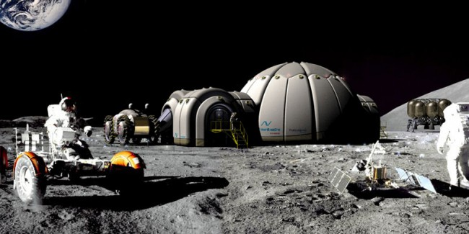
№2
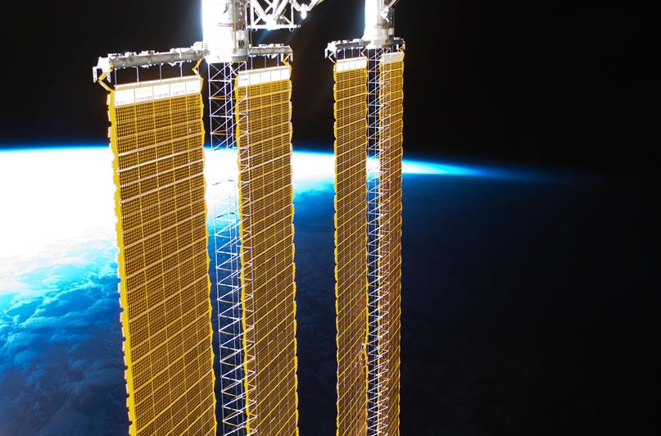

№3
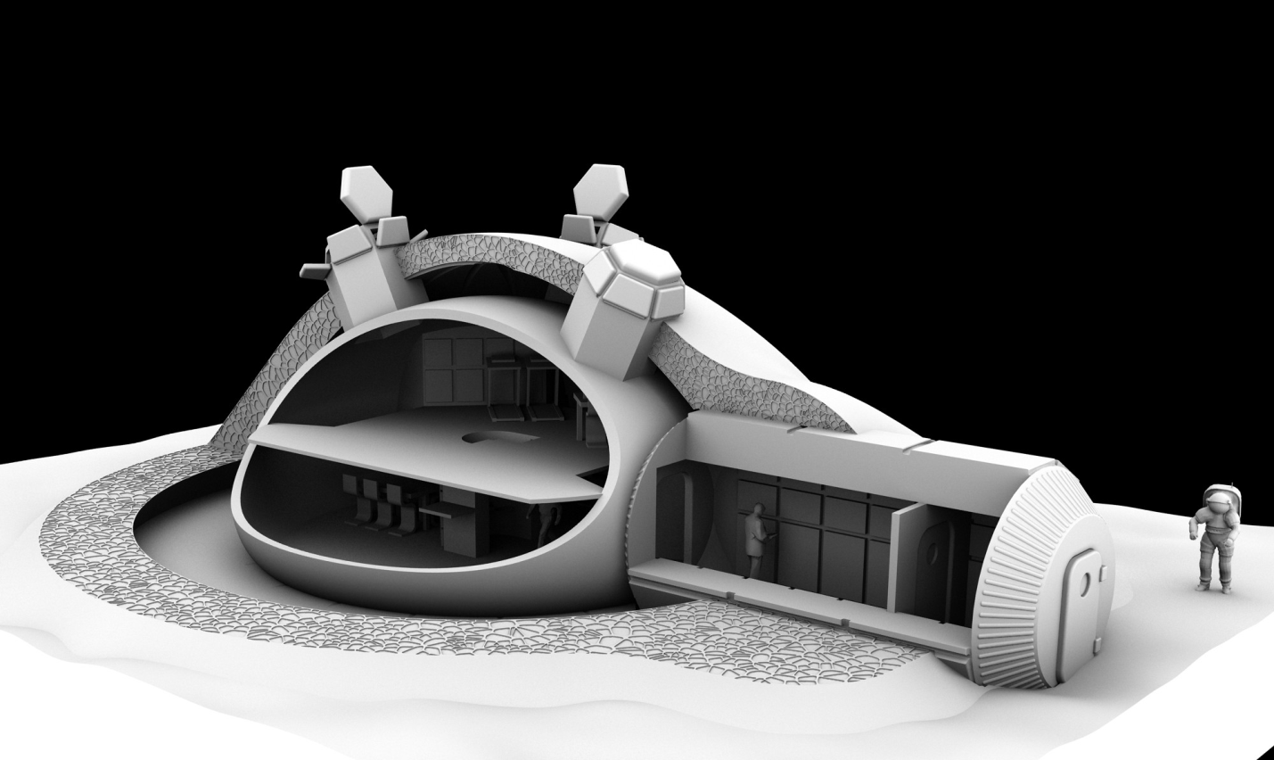
№4

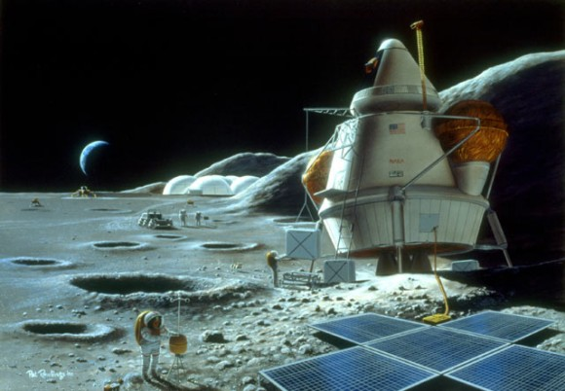

№5
